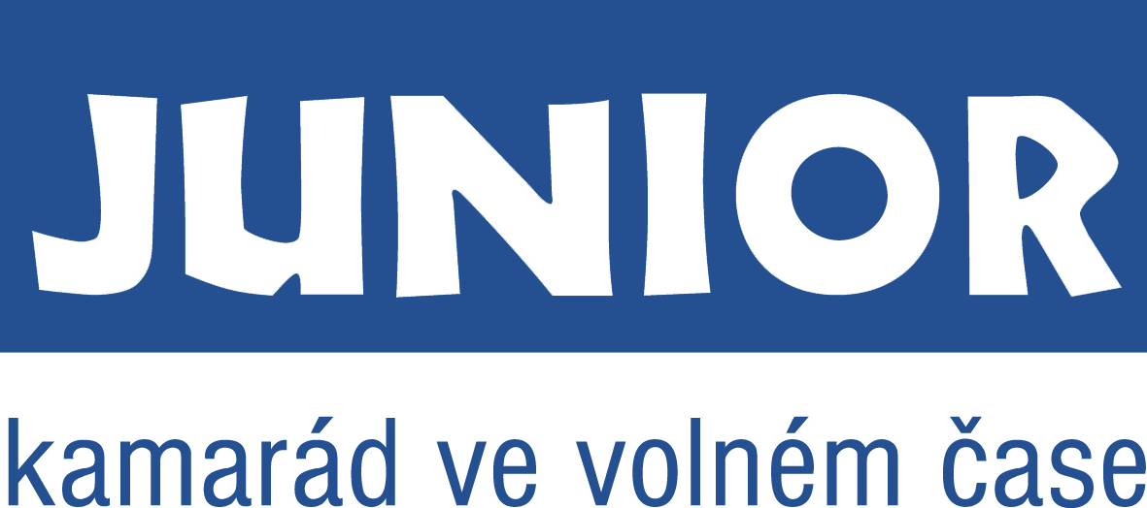
JUNIOR – Dům dětí a mládeže, Brno, Dornych 2
odloučené pracoviště FANTÁZIE,
TILHONOVA 49, 627 00 BRNO
tel: 539 085 766, 775 600 405, fantazie@junior.cz

Termín | 22. – 29. srpna 2015 (od soboty do soboty)
Adresa | Turistická základna Hájenka ČERNÉ LESY, Brtnice 588 32
Přihláška | Přihlášky on - line na www.junior.cz
Cena  Záloha  1000,- | 2 750,- (v ceně: ubytování, strava 5x denně, pojištění, vedoucí, vstupné, program)  1.Vyplňte elektronickou přihlášku na www.junior.cz.  2.Emailem získáte variabilní symbol, vyplněnou přihlášku a list účastníka.  Podepsanou přihlášku odevzdejte na Fantázii, Tilhonova 49, Brno – Slatina.  3. Přihláška se stává závaznou až po zaplacení zálohy 1000 Kč.  4. Doplatek ceny proveďte nejpozději do 31. 7. 2015.  5. Prosíme o zaplacení tábora bezhotovostně.  6. K úhradě poukazu lze použít FKSP – kontaktujte fantazie@junior.cz  Při úhradě celého poukazu z FKSP a účasti dítěte na táboře vám bude uhrazená záloha 1000,- vrácena jako přeplatek (v den nástupu na tábor).  V případě neúčasti se záloha stává stornopoplatkem, storno se neúčtuje při vlastním zajištění náhradníka.
Program | ❖ celotáborová hra – „SHERLOCK HOLMES a loupež století“ – detektivní skupiny jednotlivých okrsků pátrají po ……………. to se dozvíte pokud se rozhodnete nám při pátrání pomoci ☺.   turistické a tábornické dovednosti   hry a pobyt v přírodě, výlety, sport   rukodělná a výtvarná činnost
Doprava | Autobusem od Fantázie na tábořiště a zpět. Při vyšším počtu účastníků (než je kapacita autobusu) budou nejstarší účastníci tábora s vedoucími cestovat jen s příručním batohem vlakem Brno – Bransouze, odtud na tábořiště autobusem. Zpáteční cesta bude stejným způsobem. Ostatní zavazadla budou přepravena z Fantázie na TZ a zpět v nákladovém prostoru autobusu.
Stravování | 5x denně, pitný režim
Ubytování | ❖ 4 lůžkové chatky – poschoďové postele   zděná budova s kuchyní, jídelnou a klubovnou   v samostatné budově sociální zařízení (sprchy, WC), teplá voda   k dispozici hřiště, ohniště...
Sraz | V sobotu 22. srpna 2015 v 8,30 u Fantázie, Tilhonova 49, odjezd autobusu v 9,00 hodin.
Na sraz přineste | Do obálky označené jménem účastníka vložte:   Průkaz pojištence (lze i ofocenou kopii)   Formulář „Posudek o zdravotní způsobilosti dítěte“ musí vyplnit lékař, vrací se  po LT, platí 1 rok – použijte potvrzení např. ze zimních táborů, školy v přírodě...   Přihlášku účastníka na tábor s originálním podpisem zákonných zástupců (pokud jste neodevzdali dříve)   List účastníka s vyplněným prohlášením rodičů (je součástí poukazu),  na prohlášení musí být datum odjezdu!!   Léky, které musí dítě užívat (jméno, dávkování)
Příjezd | V sobotu 29. srpna 2015 kolem 13,00 na místo srazu
Upozornění | V případě neúčasti dítěte na táboře nás prosím informujte obratem  776 043 604 Zdena Jemelková

Další informace a fotografie k táborové základně najdete na www.ddmjihlava.cz
UPOZORNĚNÍ:

❖ nedoporučujeme dávat dětem s sebou cenné věci
❖ s dětmi můžete komunikovat prostřednictvím e - mailové pošty: tabory@junior.cz
❖ o táborovém dění budete informováni prostřednictvím zpravodajství www.fantoska.org
❖ návštěvy rodičů na táborech nejsou vhodné, o to častěji svým dětem pište!
❖ všechny věci dětem podepište nebo opatřete značkou, pořiďte seznam věcí, které má dítě
s sebou a věci balte s dítětem!
❖ dětem dejte přiměřené kapesné dle Vašeho uvážení
❖ věci uložte nejlépe do staršího kufru (pro umístění pod postel)
❖ batůžek do autobusu (láhev s pitím, svačina, pláštěnka – vhodný na celodenní výlet)
❖ mimo tradičně dobrého vybavení prosím proberte s dětmi přípravu na „táborový život“ - ☺
ne vše bude podle mne…, úklid v chatce neuškodí…, je dobré umět umýt nádobí… apod.
(jedná se většinou o jednoduché sebeobslužné činnosti apod.)

SEZNAM VĚCÍ - berte jej jako orientační
Počty upravte dle skutečných potřeb Vašeho dítěte, počítejte s chladnějším počasím večer.

Trička s krátkým rukávem, s dlouhým rukávem, rolák, mikina nebo flanelová košile
s dlouhým rukávem, svetr, větrovka, tepláková souprava na sport, dlouhé kalhoty, kraťasy
pyžamo nebo tepláková souprava na spaní + teplé ponožky, spodní prádlo
v dostatečném množství, šátek, kapesníky, ponožky, čepice, lehké rukavice,
hygienické potřeby, osuška nebo ručník, toaletní papír, jelení lůj na rty, starší utěrka
na nádobí, plavky, opalovací krém, sluneční brýle, pokrývka hlavy (plátěná kšiltovka)
spací pytel, starší deka nebo celta, látkový pytel (starý polštář na špinavé prádlo)
tenisky nebo botasky, holiny, pevná treková obuv, trepky
pláštěnka (funkční, dostatečně veliká), láhev na pití z umělé hmoty (1 litr), batůžek
baterka + náhradní baterie, kapesní nůž, tužka, pastelky, dopisní papíry, známky, zápisník,

Posudek o zdravotní způsobilosti dítěte k účasti na zotavovací akci a škole v přírodě

Evidenční číslo posudku:

- Identifikační údaje
Název poskytovatele zdravotních služeb vydávajícího posudek:

Adresa sídla nebo místa podnikání poskytovatele:

IČO:

Jméno, popřípadě jména, a příjmení posuzovaného dítěte:

Datum narození posuzovaného dítěte:

Adresa místa trvalého pobytu nebo jiného bydliště na území České republiky posuzovaného dítěte:

- Účel vydání posudku

- Posudkový závěr
A) Posuzované dítě k účasti na škole v přírodě nebo zotavovací akci:
a) je zdravotně způsobilé*)
b) není zdravotně způsobilé*)
c) je zdravotně způsobilé s omezením*)**):

B) Posuzované dítě
a) se podrobilo stanoveným pravidelným očkováním ANO – NE
b) je proti nákaze imunní (typ/druh)………………………………………………………
c) má trvalou kontraindikaci proti očkování (typ/druh)………………………………….
d) je alergické na…………………………………………………………………………
e) dlouhodobě užívá léky (typ/druh, dávka)……………………………………………..
Poznámka:
*) nehodící se škrtněte
**) Bylo-li zjištěno, že posuzované dítě je zdravotně způsobilé s omezením, uvede se omezení podmiňující zdravotní způsobilost k účasti na zotavovací akci a škole v přírodě.

- Poučení
Proti bodu 3. části A) tohoto posudku lze podle § 46 odst. 1 zákona č. 373/2011 Sb. o specifických zdravotních službách, ve znění pozdějších předpisů, podat návrh na jeho přezkoumání do 10 pracovních dnů ode dne jeho prokazatelného předání poskytovatelem zdravotních služeb, který posudek vydal. Návrh na přezkoumání lékařského posudku nemá odkladný účinek, jestliže z jeho závěru vyplývá, že posuzovaná osoba je pro účel, pro nějž byla posuzována, zdravotně nezpůsobilá nebo zdravotně způsobilá s podmínkou.

- Oprávněná osoba
Jméno, případně jména, a příjmení oprávněné osoby:

Vztah k posuzovanému dítěti (zákonný zástupce, opatrovník, pěstoun popř. další příbuzná dítěte):

Oprávněná osoba převzala posudek do vlastních rukou dne:

podpis oprávněné osoby

Datum vydání posudku Jméno, příjmení a podpis lékaře,
razítko poskytovatele zdravotních služeb

ŽÁDOST O VYSTAVENÍ FAKTURY

Vyplňte a odevzdejte společně s přihláškou, pokud uplatňujete u svého zaměstnavatele nárok na příspěvek z FKSP na dětskou rekreaci.

Poskytovatel | Junior – Dům dětí a mládeže, Brno, Dornych 2, IČ 44993439
Tábor,  pobytová akce | Sherlock Holmes – Černé lesy | VS
Termín | 22. – 29. 8. 2015 | Cena | 2 750 Kč
Jméno a příjmení dítěte |  | RČ*
Jméno a příjmení zaměstnance |  | Telefon
Objednatel (zaměstnavatel) |  |  | IČ
Fakturační adresa
Fakturu zašlete
* zákon č..561/2004 Sb., § 28 písmeno b, odst. 3 a 4

V …………………………………….. dne ………………………...

Svým podpisem potvrzuji, že žádost o příspěvek není a nebude podána u zaměstnavatele druhého rodiče dítěte.

Podpis příkazce: ………………………….. Podpis žadatele: …………………………

